

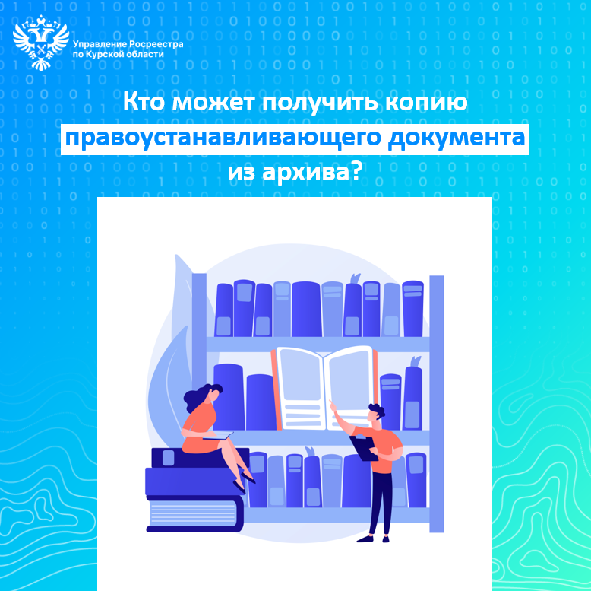

Документы, устанавливающие право собственности на недвижимое имущество, хранятся в архиве филиала ППК «Роскадастр» по Курской области и являются неотъемлемой частью реестрового дела.

Доступ к этим документам ограничен ввиду их конфиденциального характера. Получить копии таких документов могут только уполномоченные лица, а именно:

- собственник недвижимости или его законный представитель;

- предыдущий собственник;

- залогодержатель;

- нотариус;

- судебные органы;

- правоохранительные органы.

*«Запрос на предоставление копий может быть подан через многофункциональный центр, портал государственных услуг или посредством выездного обслуживания в филиале ППК «Роскадастр» по Курской области»*, - рассказала заместитель директора – главный технолог филиала ППК «Роскадастр» по Курской области **Людмила Иванова.**

В случае необходимости получения копий документов на несколько объектов недвижимости, запрос должен быть оформлен отдельно для каждого объекта.

*«Предоставление копий правоустанавливающих документов осуществляется на платной основе, за исключением случаев запроса со стороны судебных и правоохранительных органов, а также нотариусов, для которых информация предоставляется бесплатно»*, - отметила заместитель руководителя Управления Росреестра по Курской области **Анна Стрекалова**.

Срок предоставления копии документа составляет три рабочих дня.